**Использование мобильного приложения ZipGrade в деятельности учителя.**

Клабукова Виктория Валерьевна

учитель информатики

Муниципального общеобразовательного автономного учреждения

«Средняя общеобразовательная школа с углублённым изучением отдельных   
предметов № 37» города Кирова

**Описание опыта**

Вопрос оценивания знаний учащихся и результат обработки полученных данных является актуальным в образовательной системе уже длительное время. Правильно организованная и продуманная система проверки и оценки знаний, умений и навыков обучающихся является одной из задач организации учебного процесса. Традиционная форма фронтальных опросов трудоемкая. Преподаватели тратят много времени на проверку, учет и анализ полученных результатов. В настоящее время современные технологии дают множество способов автоматизации контроля знаний. Одним из таких способов является мобильное приложение ZIP Grade. Продолжая изучать ИКТ в учебном процессе, меня заинтересовало это приложение. Ранее я уже описывала свою работу с мобильными приложениями Kahoot и Plickers в сборнике материалов «Инновационные процессы в физико-математическом и информационно-технологическом образовании» на III областной научно-практической конференции учителей математики, информатики, физики, технологии

Современные информационно-коммуникационные технологии позволяют доверять рутинные задачи автоматизированным системам, что даёт учителю:

* сокращает временные затраты;
* возможность быстро отслеживать и анализировать результаты всех учеников;
* оперативно определять проблемные места в учебном процессе и принять соответствующие меры для повышения уровня обучения;
* помогает избежать ошибок при подсчете результатов.

Кроме того, такой подход мотивирует учеников, поскольку они могут получить быструю обратную связь без необходимости долгого ожидания результатов, как в случае ручной проверки.

Во время урока учащиеся подписывают верхнюю колонку распечатанного листа ответов и заполняют тест, закрашивая в кружок буквы правильного ответа.

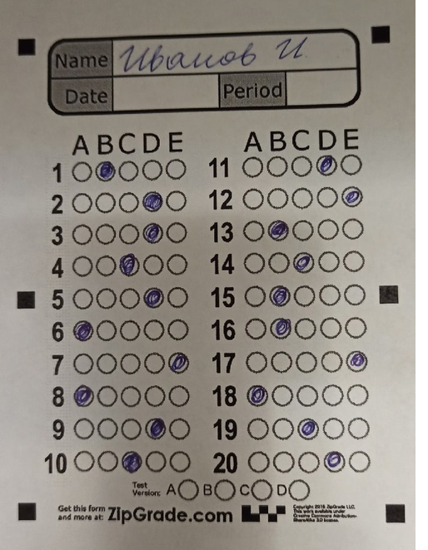

Преподавателю остаётся отсканировать бланк ответов ученика с помощью камеры мобильного телефона и сразу же узнать процент правильных ответов.

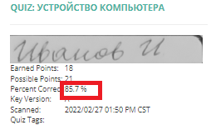

Таким образом, проверяются тесты всех учеников. При этом нет необходимости каждый раз нажимать кнопку сохранения. Этот процесс происходит автоматически. По окончании сканирования преподаватель получает статистику правильных и неправильных ответов. Результаты тестирования сохраняются в базе данных и могут быть использованы непосредственно в мобильном приложении так и на сайте для немедленного или отложенного анализа.

Еще одной привлекательной особенностью приложения является то, что в ZipGrade есть возможность создавать тест не только с одним вариантом ответа, а также с множественным выбором. Важным преимуществом приложения является то, что для его работы не требуется компьютерный класс или какая-либо другая техника - только мобильный телефон или планшет преподавателя.

Такой вид контроля нравится ученикам. Для них это своего рода развлечение. Это делает обучение более интересным, поскольку присутствует элемент игры. Использование ZIP Grade стимулирует мотивацию учащихся и помогает им осознать свой прогресс. Благодаря быстрой обратной связи, ученики сразу видят свои результаты и моментально осознают, в чем состоят их успехи, а в чем – слабые места. Это позволяет им более эффективно работать над собственным развитием и стремиться к более высоким результатам. Хочу отметить, что мои ученики показывают по предмету хорошие результаты - выше областных; высокие баллы на ЕГЭ – выше 90; успешно выступают на олимпиадах и конкурсах различного уровня.

В заключение, использование приложения ZIP Grade учителем на уроке является оправданной и полезной практикой, которая обеспечивает точную и быструю обработку результатов, позволяет проводить глубокий анализ успеваемости и стимулирует учащихся к саморазвитию. Приложение ZIP Grade – это современный и инновационный инструмент, который помогает преподавателям создавать стимулирующую и результативную учебную среду.